Zapraszam do wspólnej zabawy

Karta pracy numer 27

Zwierzęta dorosłe i ich dzieci
Szukam mamy- zabawa dydaktyczna
Szukam mamy link do filmu /www.youtube.com/watch?v=E5bWIQo182c
Przyjrzyj się zwierzętom i poszukaj ich mamy

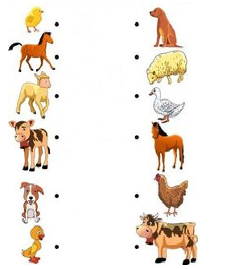

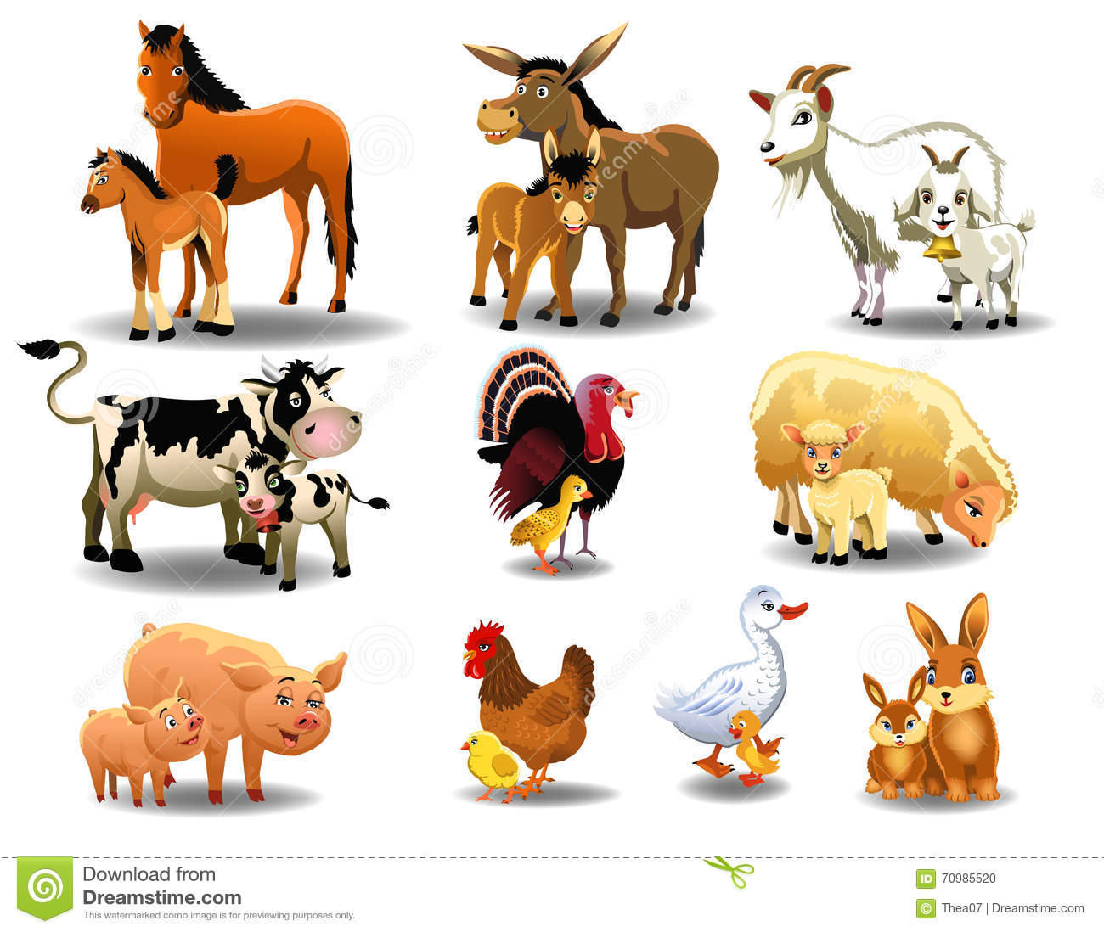

Zachęcam do wykonania pracy plastyczno technicznej „ Owieczka” z karty artysty, k16

Zabawa słowna
Zadaniem dziecka jest szukanie określeń, którymi można opisać dowolne młode zwierzęta hodowlane np. owieczka (puszysta, miękka, biała...), kurczątko (żółte, malutkie, śmieszne…), kotek…, piesek…., koźle…, gęś…, itp.

Zabawa plastyczna „ Kreski, kropki, linie”
Proponuje aby dziecko jednocześnie obiema rękami rysowało linie, kropki, kreski słuchając załączonej muzyki A. Vivaldiego pt. „Wiosna”

Pokoloruj wybrany obrazek 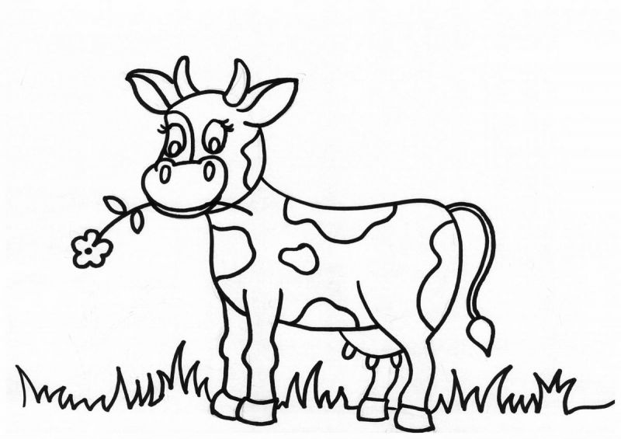

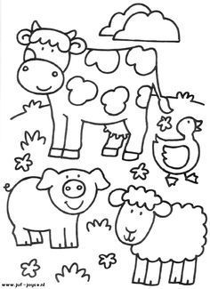
Miłego dnia Renata Urbaniak

